2010年5月12日より 鹿児島 食の学校 現地見学会 メモ

「こたに」谷口さんの話

かもめがアサクサノリだけを食べる食害が発生、防止のために上にさらに網を張る。スサビノリには食害は発生しなかった。

同じ海域でつくっているので、アサクサノリはスサビノリに負ける。

35年前の水産試験場で冷凍保存していた胞子で養殖、アサクサノリ、というけれどだいたい50％くらい。これが85％だったので、アサクサと言ってもいいのではないだろうか？
今年の収穫が楽しみ。
アサクサは草体が短い。甘みが強いが、収穫量も少ない。

のりのこたに
葵 年間で5万から7万枚程度。
雅 中間グレード。生産量は同じく5－7万枚
薫 普通+αのグレード。30万枚

日本最南端の海苔漁場である出水全体で70万枚。これを全量買うのが目標。
手漉きでは日産1000枚程度。機械で通常2時間かけてやるところを、3時間かけて低温で仕上げる。

協栄鰹節加工共同組合 國澤さんの話

まき網船。一隻にだいたい800トンくらいつんでくる。操業コストは300万円/day
水産庁は、独行船（一隻で漁獲から冷凍、運搬まで）しか日本船には認めていなかった。これは国内での競争を防ぐため。運搬船への詰め替えも認めいていない。海外では船団による分業制が一般的。コスト的に勝てない。

漁獲制限があり、マグロのいる海域に入れなくなった。
また、台湾、韓国の船がまき網による混穫、マグロなどの申請が必要なところ、0と虚偽の申請していたところ、ばれて、2010年の7.8月が操業停止に。バンコクでの相場が左右する。これは缶詰の工場が集中しているため。昨年同時期に90円だったのだが、現在では140円前後。関税がかかって150円くらいだろうか。この値上がりはきつい。赤字なので、どうやってバランスとるのか悩み中。

油の少ないかつおが、鰹節むけにはよいかつお。ソマリアあたりのフランス船籍が今一番よい。インド洋も。

船の上で冷凍方法も数種類あるが、液体のほうがよい。ブライン液（冷凍液体を一般的に指す） マイナス２０度位に冷却した飽和食塩水（食塩ブライン）に生きたまま投入することで２０～３０度の海水に泳いでいた鰹を心臓麻痺させることで活〆し、そのままマイナス１８度まで短時間で冷却します。
かつおには、飽和食塩水をつかう。生のかつおから鰹節をつくる方法もあるが、一度凍結させたほうが良い。死後硬直したくらい。
メイラード反応で、茶色のかつおぶしとなる。通称、オレンジミート
●オレンジミート
漁獲されたカツオ筋肉中のグリコーゲン（エネルギーの蓄積物質）は、細胞中の酵素系により分解されます。 グリコーゲンから乳酸まで順調に分解されていけばよいのですが、酵素系の途中で作用する多くの成分の内、ATP（アデノシン三リン酸）や補酵素のNAD（ニコチンアミドアデニンジヌクレオチド）が少ない場合、それ以上解糖系が進まず、筋肉中にF6P（フラクトース―6―リン酸）やG6P（グルコース―6―リン酸）という糖類が蓄積してしまいます。
この糖類とカツオに多いアミノ酸（ヒスチジン）やクレアチン等が、鰹節製造工程の煮熟や焙乾時の加熱により反応（メイラード反応）をし、オレンジ色に着色した肉質となったものを、オレンジミートと言います。これは、加熱処理される缶詰でも発生します。オレンジミートはその色調以外に、独特の焦げ臭があります。

参考：にんべん
http://www.ninben.co.jp/004katuo/02gyojyou/index.html

土佐かつお
http://www.tosakatu.jp/toru.php

全体の工程には4～6ヶ月。長ければ一年以上寝かせるものも。

「生切り」工程

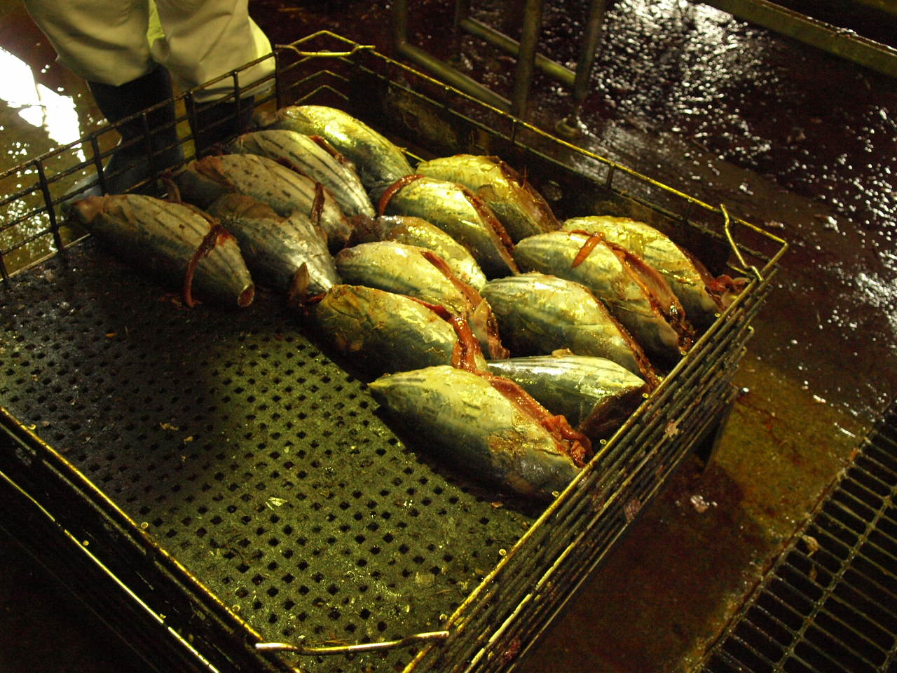
解凍したかつおをサイズわけ、不要の部分をカットする。内臓は牛のえさなどに。BOD防止、またあみえびなどを食べているので、一緒に煮るとアレルギーの原因となったりもする。一日、20トンほどの処理能力。

「煮塾」工程
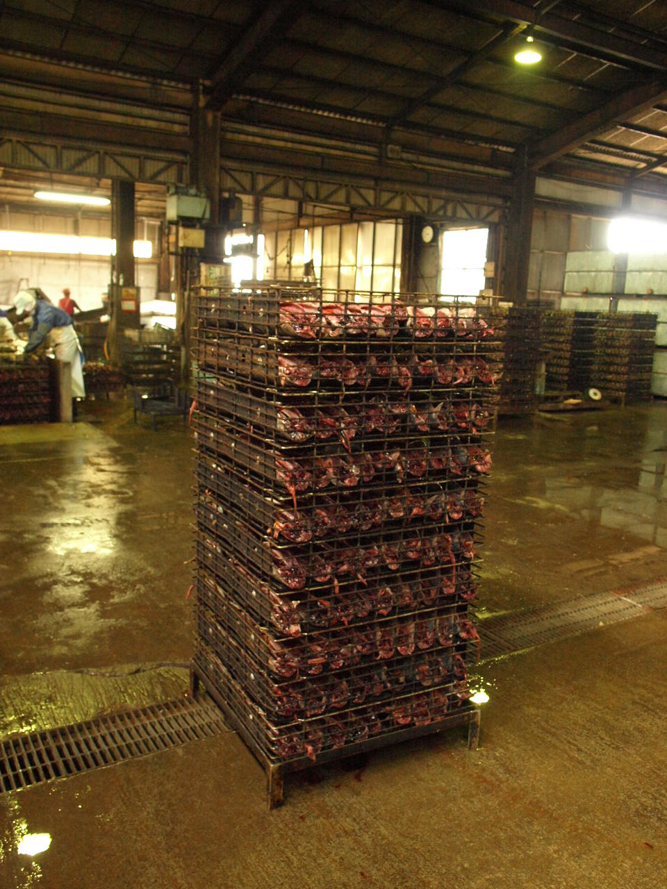
金属製の網に30尾程度。一枚で約50kg。それを10枚。を6本。計3000kgを一度に茹でる。8トン、90度くらいのお湯で、一時間から二時間ほど。
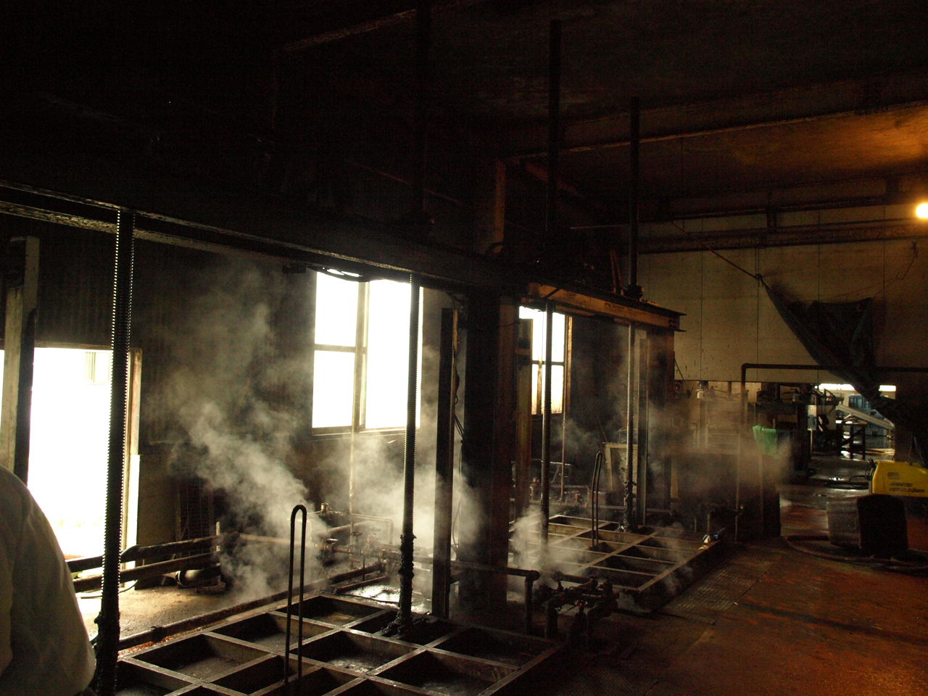
煮汁はアスピレーターで減圧蒸留。この煮汁も10倍濃縮。だしのもとに。

「骨抜き、修繕」
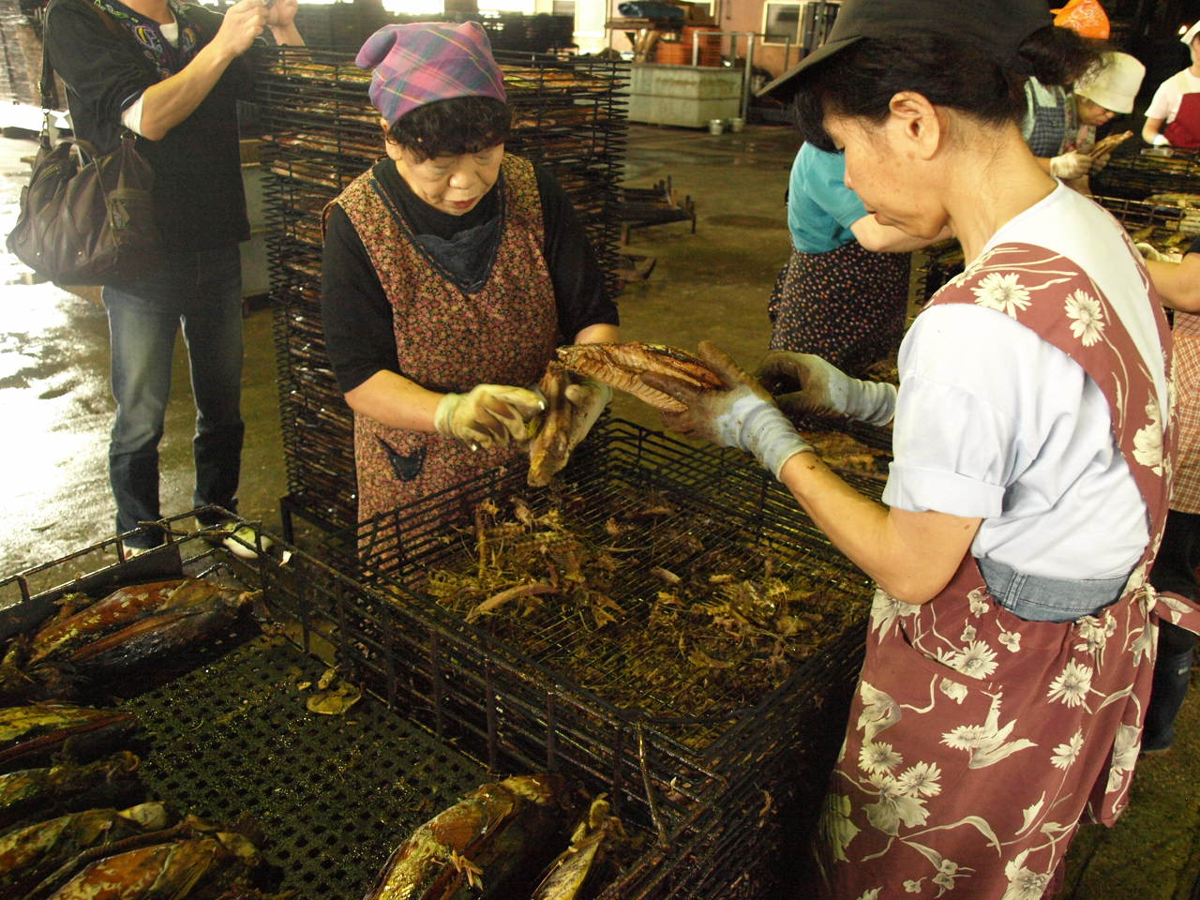
一日さまして、加工前にかるく再加熱。
亀節は身が25％程度収縮。骨がつっぱり、身われの原因となるので手作業でとる。
骨の向きにも注意。結構ささる。
生のすり身を煮われしたところに刷り込む業者も。
クラックがあればランクが落ちるし、カビつけ不良の原因にも。

亀節は、3.5kg以下のかつおを三枚におろして作る。一尾のかつおから二本。

「焙乾」
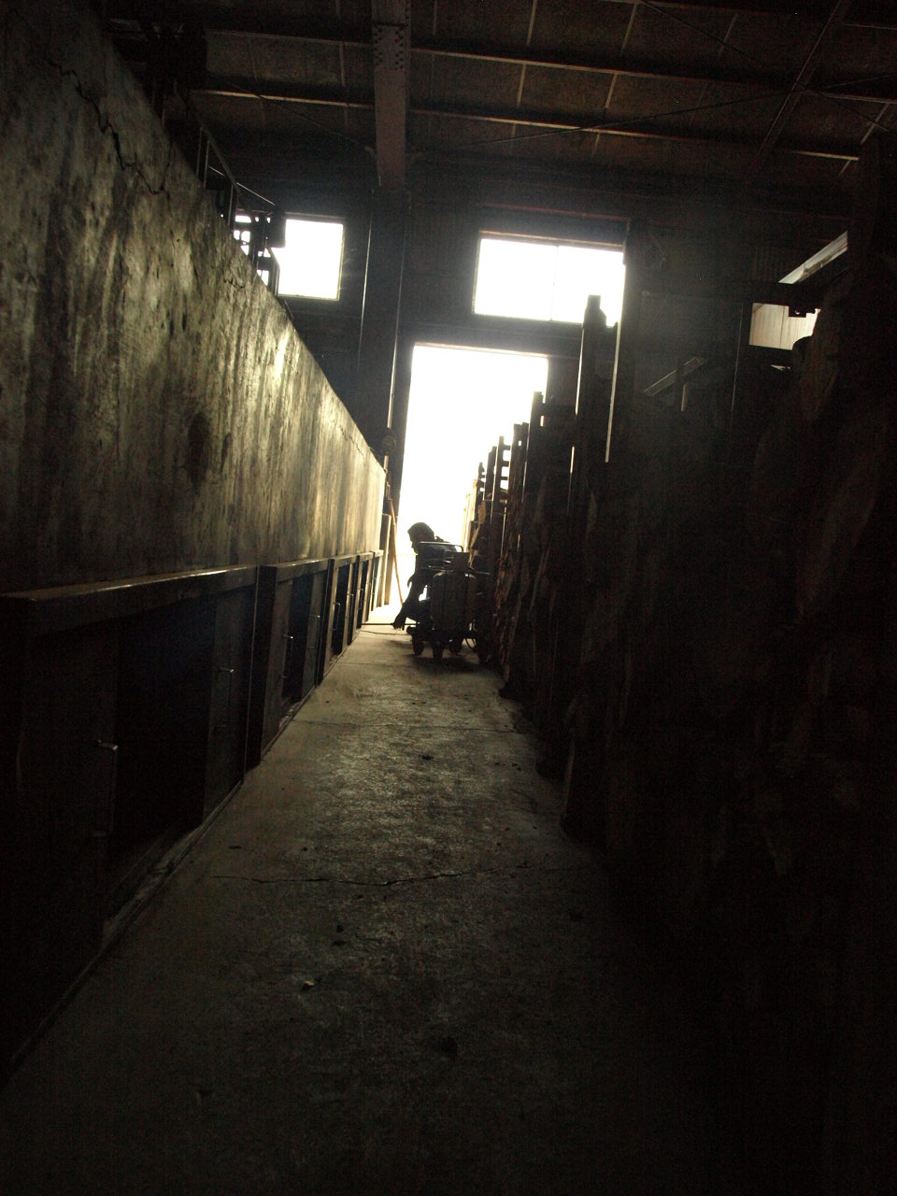
なら、かし、しい、くり、くぬぎなどが好適。さくらも少々。
ひのき、すぎ、松、楠はだめ。

最初は「水抜き 焙乾」といい、80度で6時間、室の構造上、片方からしか熱風がこないので反転させて6時間。これを2～3回繰り返す。室の反対側では20度ほど温度がさがるので、ところてん方式に押し出していく。湿度がはいれば、腐りの原因。乾燥が短ければ短いほど、ダメージの少ない鰹節が。

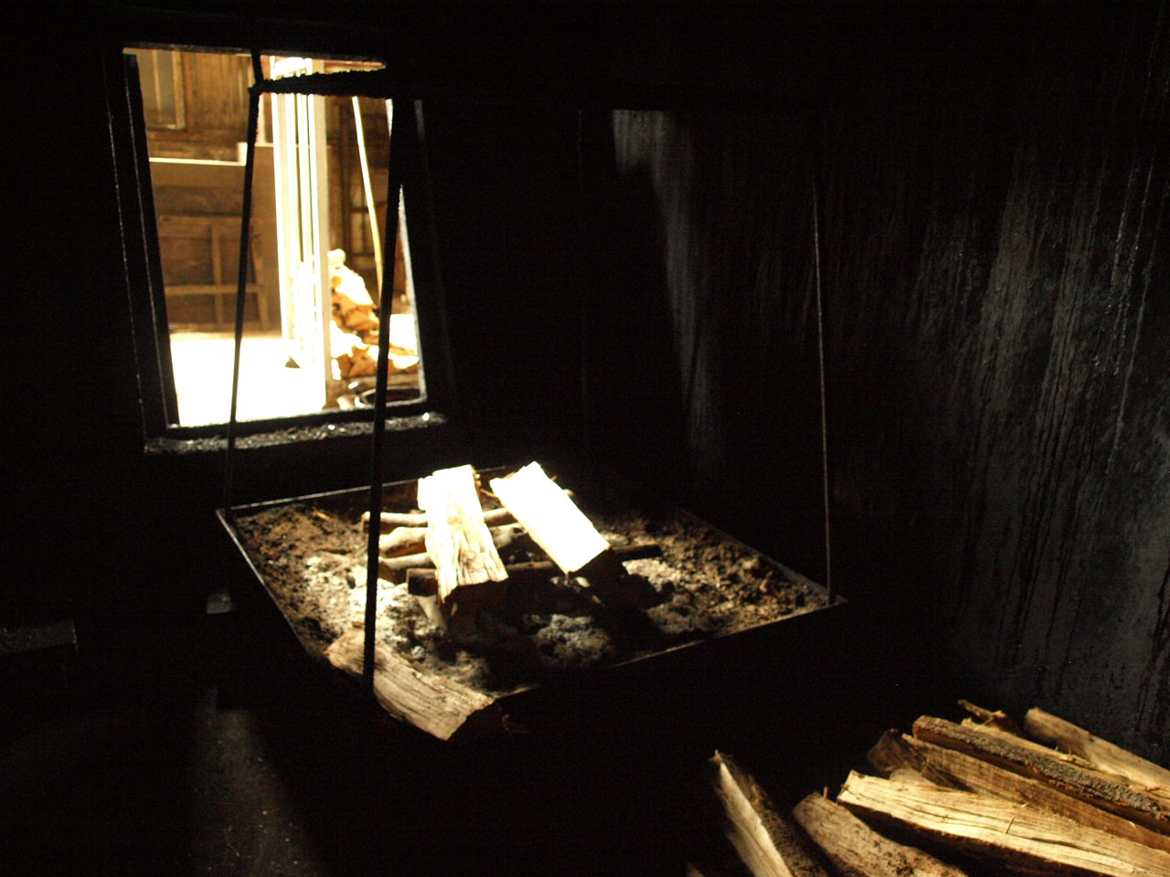
次は「間歇 焙乾」

4階建ての建物。１階で火を焚き、２～４階で 焙乾する。温度は低め。何回、火をあたえるかが。あまり連続して火を与えると、乾燥して身が裂ける。クラックの原因。二日ゆっくり焚いて、休ませる。薪の量を刻み、温度と回数を調節していく。
亀節で6～8回、本枯れで10～15回。こうしてできたのが、荒節。山川全体の生産量で、8割は荒節のまま関西へ。1割は本枯れに加工され関東へ。けずり方によってだしの出方が違ってくる。荒節はラーメンなどに。そのまま直接煮出す。

削りの歩留まりの話。
カビつけの際に20％、さらに「花かつお」に加工、削ったときに15％おちる。どんなにうまく削っても10％は落ちる。クラックがはいったものは、花かつおにならず、粉末加工へ。油が少ないものほどクラックが入りやすくデリケート。

「表面削り、修正」

表面に付着したタール分と、 焙乾中にでた酸化した脂肪分をサンダーで落とす。昔は出刃でやっていたが、今では少ない。この削りかすも「鰹節粉」当然、サンダーの削りかすなども入っている。

「かび付け」

菌株をふる。圧倒的多数でほかの菌を制圧する。鰹節協会の依頼で麹屋につくってもらった。塩を分解する株。アスペルギルス。
カビは上にしか生えないので、途中でひっくりかえす。室にいれて10日。きりかえしてまた一週間から10日。これが一番かび。室の温度は27～8度。80％くらいの湿度。90％までもっていくと、香りの良くない菌が優勢になってくる。
そこから天日乾燥。カビをいったん止める。再度むろにいれると自然とかびが出てくるので、また乾燥、カビをとめる。これを繰り返して4番～6番くらいまでつける。長いもので、一年寝かすことも。やまきは二番までつければ本枯れと名乗ってよいとしてしまった。それにひっぱられ、干しの間隔が短くなっている。一番と二番の間は、昔6週間くらいあけていたが、今では2週間程度。酵素の力価が強いものをつかえば、一番でもまあまあうまいものができるんだが、最高のものを求めるには時間が必要。

ケナガコナカダニ。これがかつおぶしの表面につくと、かびを食べてしまう。以前は二硫化炭素で薫燻していたが、現在は室のなかのみ、アースで燻す。もちろん、十分な換気をするが、こればかりは。

